Het koningshuis…

Inleiding, wat gaan we doen?
Afgelopen maandag (28 Januari 2013) keken naar schatting ruim 7.4 miljoen mensen naar de toespraak van Koningin Beatrix waarin zij aankondigde afstand te doen van de troon. Troonopvolger Prins Willem Alexander zal op 30 April worden ingewijd en koning worden van Nederland. Een goede reden om eens stil te staan bij het ‘nut’ van het koningshuis.
Wordt het tijd om het koningshuis af te schaffen of hoort deze traditie bij Nederland en moet het behouden blijven?
Om hier een goede mening over te kunnen geven, ga je je verdiepen in het koningshuis, met behulp van de volgende opdracht.
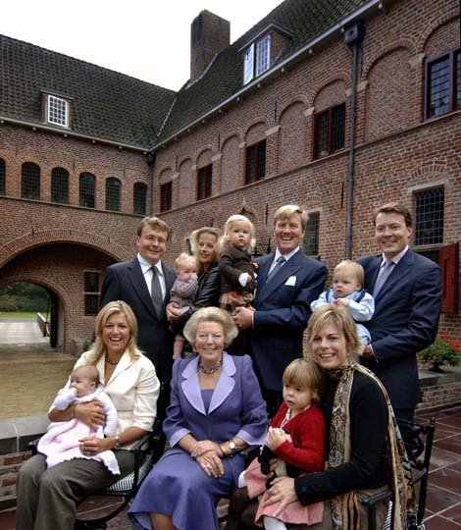
Opdracht 1. Orientatie.
a. Je gaat eerst individueel onderzoek doen naar het koningshuis op het internet. Leg in eigen woorden uit wat het Koningshuis is en wanneer is ontstaan.
b. Zoek op internet informatie over de politieke rol van een koning(in) in Nederland. Welke 4 belangrijke taken heeft de koningin binnen de politiek?
(Tip: klik hier!)
c. Welke 3 andere (ceremoniële) rollen heeft het Staatshoofd nog meer?
d. Het koningshuis wordt betaald van belastinggelden. Belastinggeld betalen we allemaal. Wat kost het koningshuis in totaal per jaar? En hoeveel kost dat per inwoner?
Opdracht 2. Mening vormen over het Koningshuis.
a. Benoem in minimaal 8 zinnen de voordelen van het koningshuis. Verwerk in je antwoord minimaal 2 argumenten waarom het koningshuis zou moeten blijven.
b. Benoem in minimaal 8 zinnen de nadelen van het koningshuis. Verwerk in je antwoord minimaal 2 argumenten waarom het koningshuis afgeschaft zou moeten worden.
Opdracht 3. Wel of niet voor het behoud van het koningshuis?
Moet Prins Willem Alexander koning worden of toch niet? Weeg de voordelen van het koningshuis tegen de nadelen van het koningshuis af. Schrijf in minstens 10 regels op wat jouw mening is. Je moet tenminste 4 argumenten verwerken die jouw mening vertegenwoordigen.
Extra opdracht:
Zoek van 3 verschillende politieke partijen op wat hun mening is ten aanzien van het koningshuis. Beschrijf in het kort wat je bevindingen zijn.

Werk hieronder je antwoorden uit:

